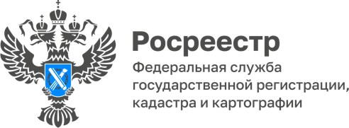

19.03.2025

Росреестр Адыгеи проконсультирует дачников по вопросам оформления недвижимости

25 марта 2025 года специалисты Управления Росреестра по Республике Адыгея и регионального Роскадастра проведут прямую линию по вопросам «дачной амнистии».
Напоминаем, что «дачная амнистия» — это законодательная инициатива, позволяющая гражданам России упростить процесс оформления прав собственности на земельные участки и постройки, которые ранее не были зарегистрированы.
Льготный порядок регистрации имущества хоть и выглядит технически простым, но вызывает немало вопросов и проблем на практике.
- Как перевести садовый дом в жилой?
- Какие объекты недвижимости можно оформить в рамках «дачной амнистии»?
- Какие документы необходимы и куда обратиться?
На эти другие вопросы ответят наши специалисты по телефонам:
8(8772)56-01-05–начальник отдела государственной регистрации недвижимости Терентьев Максим Валерьевич;
8(8772)59-30-46 (доб. 2255)–начальник отдела обеспечения ведения и нормализации баз данных Яхутль Елена Вячеславовна.

------------------------------------
Контакты для СМИ:
(8772)56-02-48
01_upr@rosreestr.ru
www.rosreestr.gov.ru
385000, Майкоп, ул. Краснооктябрьская, д. 44

